Chránené druhy a chránené biotopy európskeho významu

NATURA 2000 (SR) na stránke sa nachádza zoznam chránených vtáčích území s ich lokalizáciou v SR, zoznam biotopov uvedených v Prílohe č. 1 časť B Vyhlášky č. 24/2003 Z. z. v znení Vyhlášky č. 492/2006 Z.z. s ich lokalizáciou, zoznam území európskeho významu s ich lokalizáciou a zoznam rastlín a živočíchov zaradených do systému NATURA 2000 a ich výskyt v územiach európskeho významu.
http://www.sopsr.sk/natura/index1.php?p=4&lang=sk

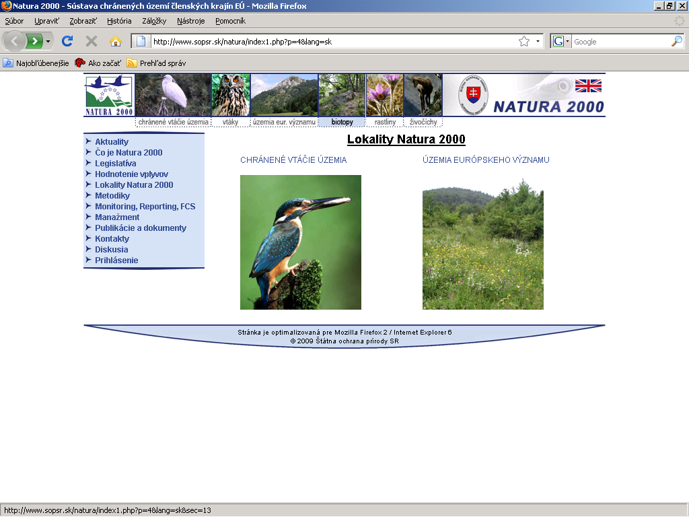

Chránené vtáčie územia je možné vyhľadať na základe identifikačného kódu, názvu územia, kraja, okresu, katastrálneho územia, územne príslušného útvaru ŠOP SR – výsledkom vyhľadávania sú informácie ako
  - Popis lokality - obsahuje názov, kód územia, kraj, informácie o správcovi územia, prekliknutie na zakázané činnosti a navrhovanú vyhlášku, katastrálne územie (názvy obcí), na ktorých sa dané územie rozprestiera.
  - Mapa lokality v mierke 1 : 100 000
- Navrhované manažmentové opatrenia, činnosti, ktoré môžu mať negatívny vplyv na ciele ochrany v chránenom území a mimo chráneného územia.
http://www.sopsr.sk/natura/index1.php?p=4&lang=sk&sec=1

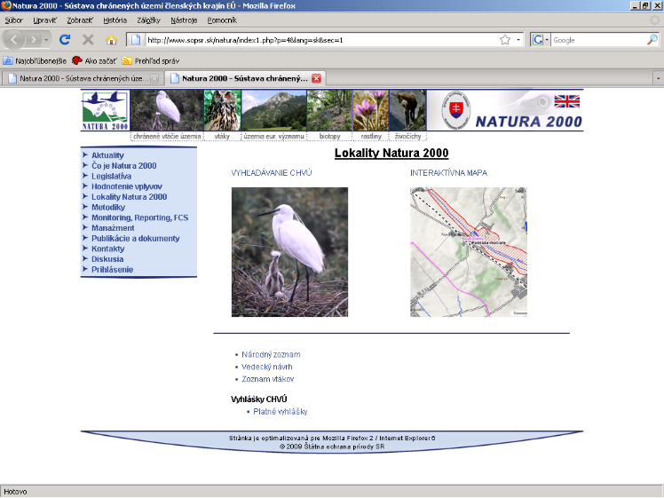
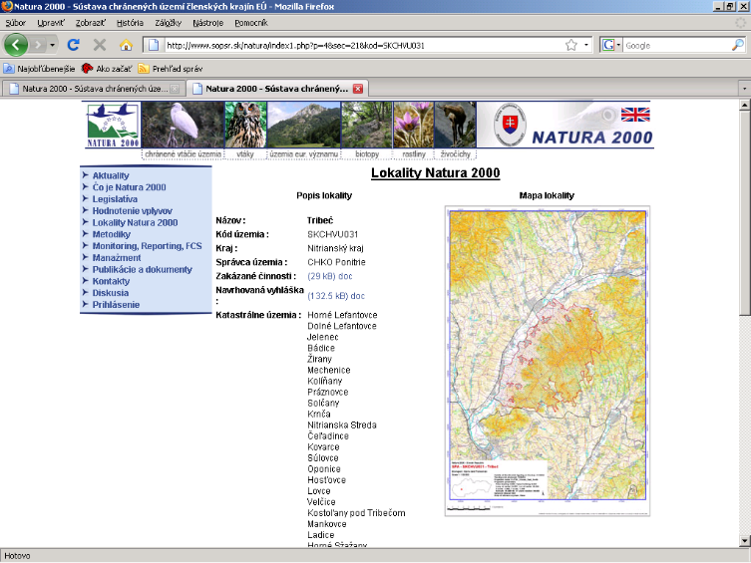

Územia európskeho významu (SKUEV) je možné vyhľadať na základe identifikačného kódu, názvu územia, kraja, okresu, katastrálneho územia, územne príslušného útvaru ŠOP SR – výsledkom vyhľadávania sú informácie ako
  - Popis lokality - názov, kód územia, kraj, informácie rozlohe o správcovi územia, katastrálne územie (číslo a názov obce), na ktorých sa danú územie rozprestiera.
  - Mapa lokality v mierke 1 : 50 000
  - Biotopy, ktoré sú predmetom ochrany, druhy, ktoré sú predmetom ochrany, navrhované manažmentové opatrenia, činnosti, ktoré môžu mať negatívny vplyv na ciele ochrany v chránenom území, činnosti, ktoré môžu mať negatívny vplyv na ciele ochrany mimo chráneného územia.
http://www.sopsr.sk/natura/index1.php?p=4&lang=sk&sec=4

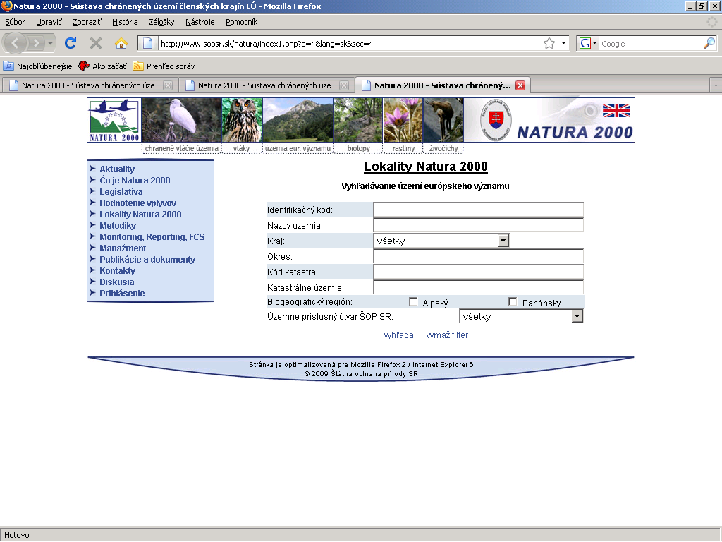
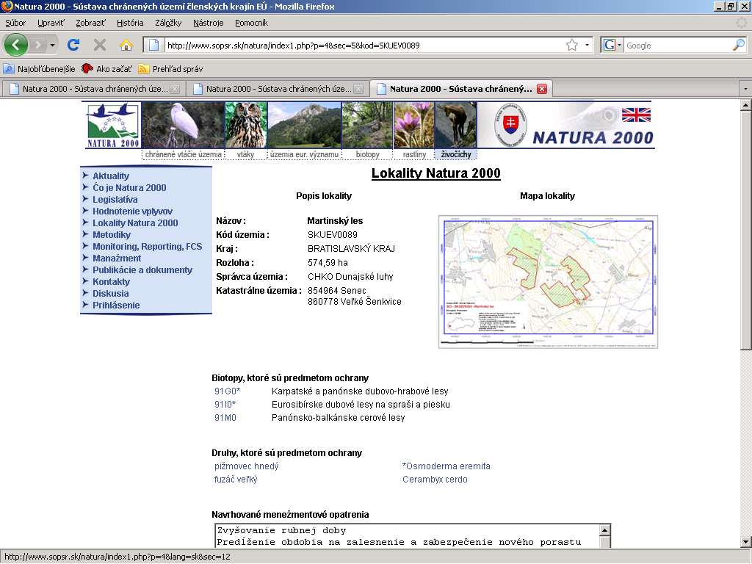

Biotopy európskeho významu, biotopy chránených druhov (SKUEV) - po kliknutí na konkrétny biotop sa zobrazí názov, kód biotopu, priaznivý stav (identifikačné údaje biotopu, priaznivý stav, nepriaznivý stav, typické druhy biotopu, štruktúru biotopu, negatívne vplyvy), odporúčané opatrenia, súčasný výskyt biotopu v SR (mapa), charakteristika biotopu, prekliknutie na územia európskeho významu, v ktorých sa vyskytuje.
http://www.sopsr.sk/natura/index.php?p=4&lang=sk&sec=13

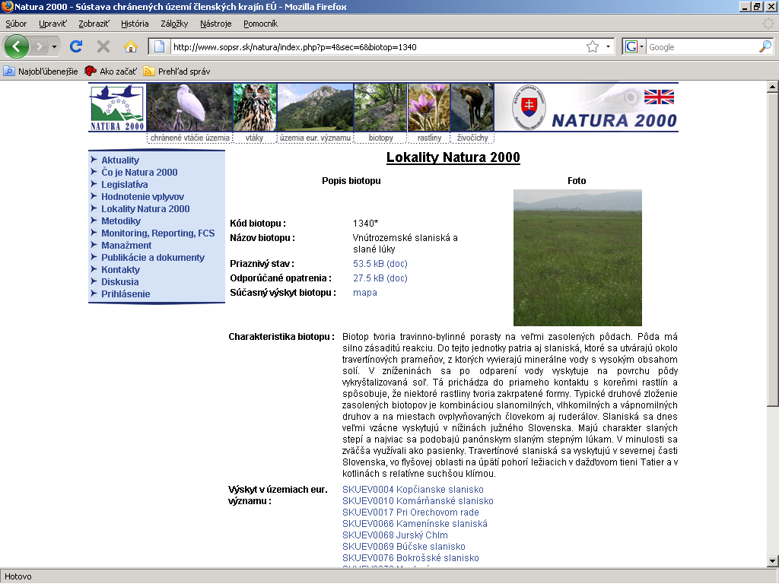
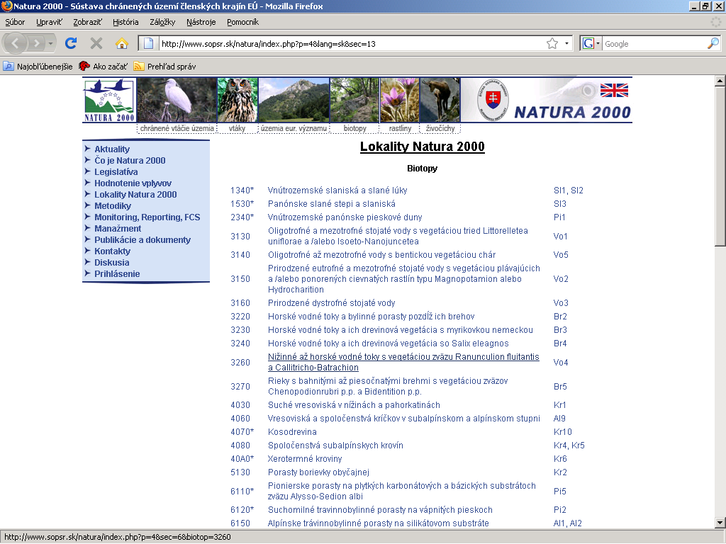

Rastliny európskeho významu (chránené druhy rastlín) - po kliknutí na konkrétny druh sa zobrazí slovenský a latinský názov, priaznivý stav druhu, prekliknutie na územia európskeho významu, v ktorých sa vyskytuje.
http://www.sopsr.sk/natura/index.php?p=4&lang=sk&sec=11

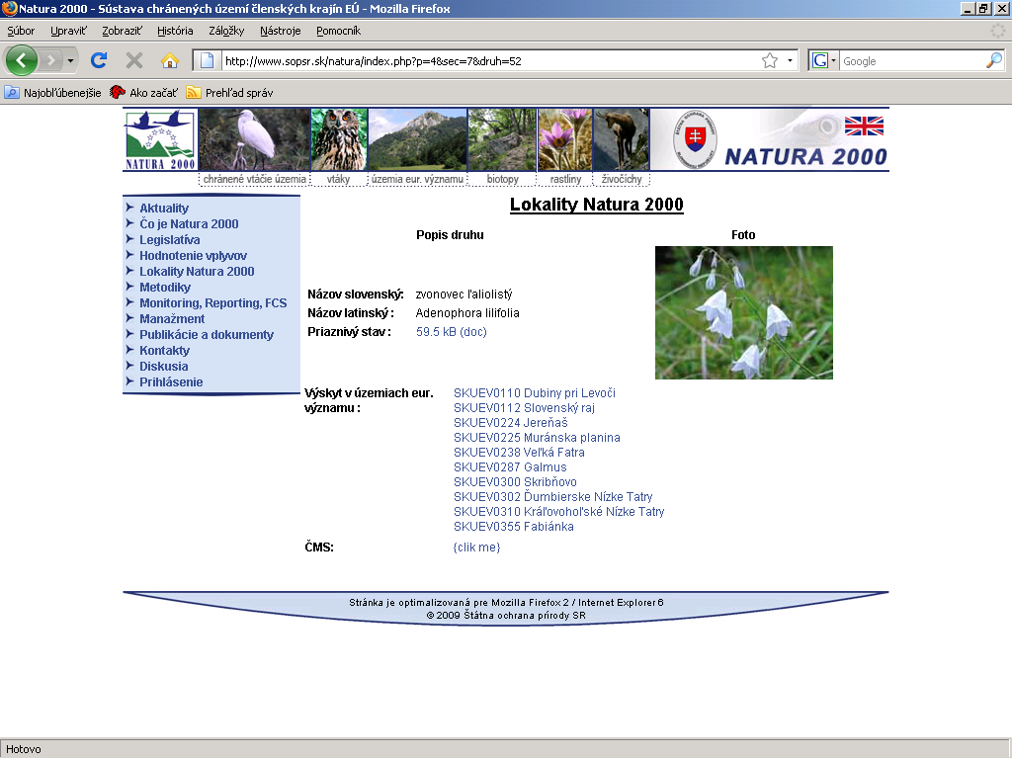
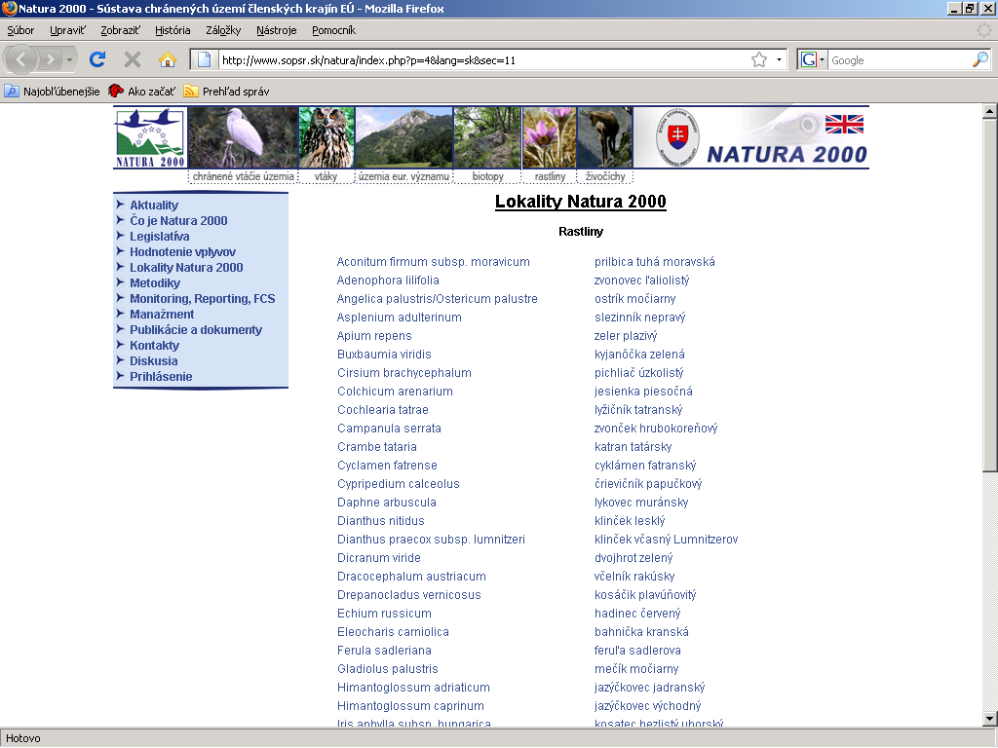

Živočíchy európskeho významu (chránené druhy živočíchov) - po kliknutí na konkrétny druh sa zobrazí slovenský a latinský názov, priaznivý stav druhu, prekliknutie na územia európskeho významu, v ktorých sa vyskytuje.
http://www.sopsr.sk/natura/index.php?p=4&lang=sk&sec=12

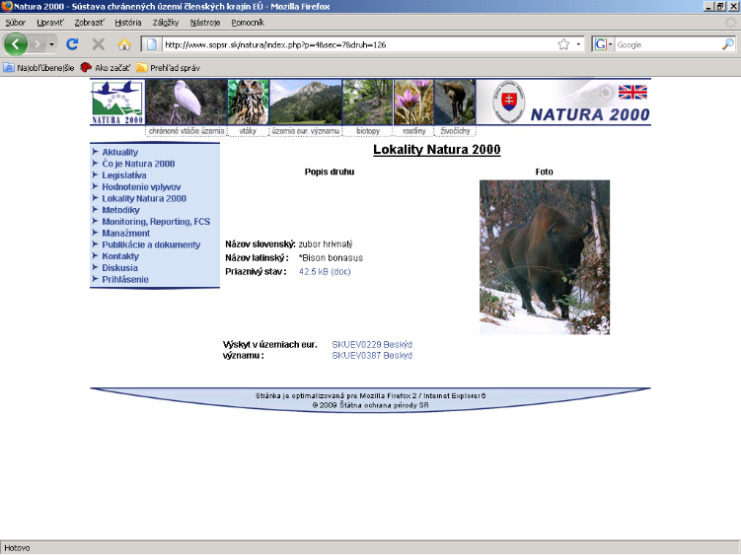
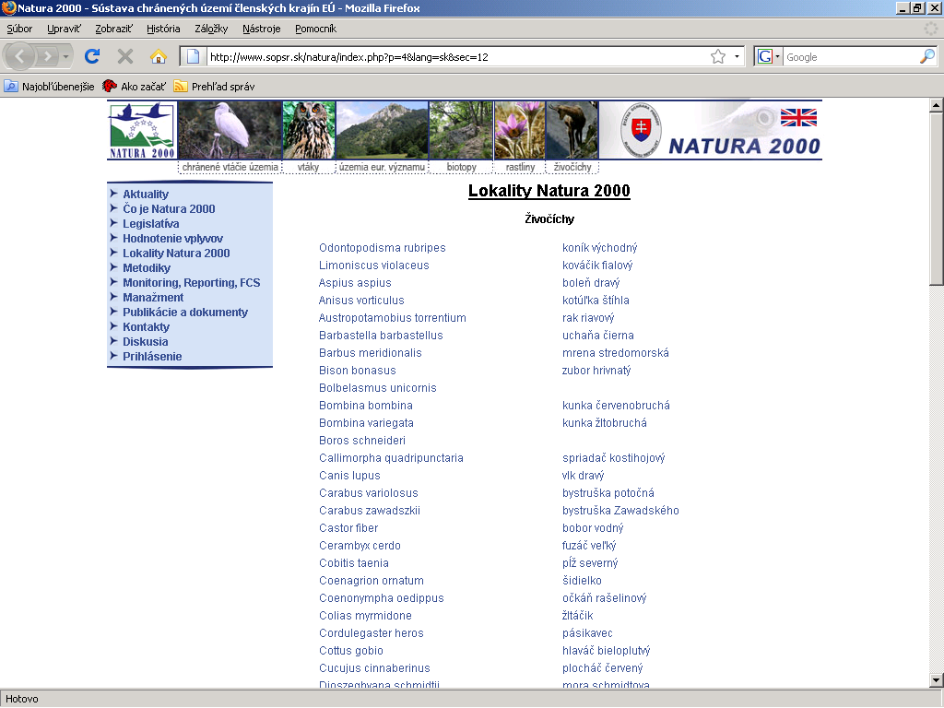

Základné údaje o výskyte a areáli rozšírenia chránených biotopov európskeho významu uvedených v Prílohe č.1 časť B vyhlášky č.24/2003 Z. z. v znení vyhlášky č. 492/2006 Z. z., chránených druhov európskeho významu uvedených v Prílohe č.5 a v prílohe č.6, časť A vyhlášky MŽP SR č.24/2003 Z. z. v znení vyhlášky č. 492/2006 Z. z. a druhov európskeho významu a sťahovavých vtákov, na ktorých ochranu sa vyhlasujú chránené územia uvedených v Prílohe č. 4 časť A a časť B vyhlášky č.24/2003 Z. z. v znení vyhlášky č. 492/2006 Z. z. možno nájsť na stránke ŠOP SR. Chránené biotopy európskeho významu sú v tabuľke uvedené 4-miestnym kódom, ktorý zodpovedá kódu NATURA uvedenému v Prílohe č.1 časť B vyhlášky č.24/2003 Z. z.. Rastlinné a živočíšne druhy európskeho významu sú v tabuľke uvedené pod vedeckým menom. Po kliknutí na jednotlivé kódy alebo vedecké mená sa zobrazí mapa Slovenskej republiky v štvorcovej sieti, na ktorej je výskyt alebo areál rozšírenia biotopov, rastlinných a živočíšnych druhov vyznačený červenou farbou.
http://www.sopsr.sk/natura/index1.php?p=7&lang=sk&mon=maps_dab

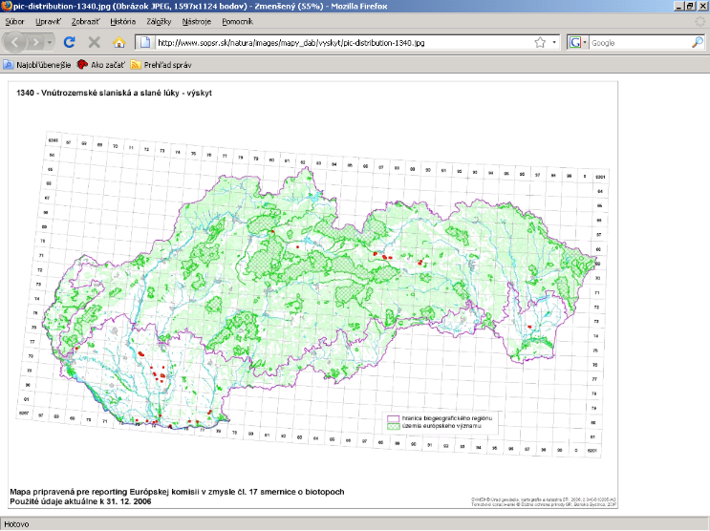
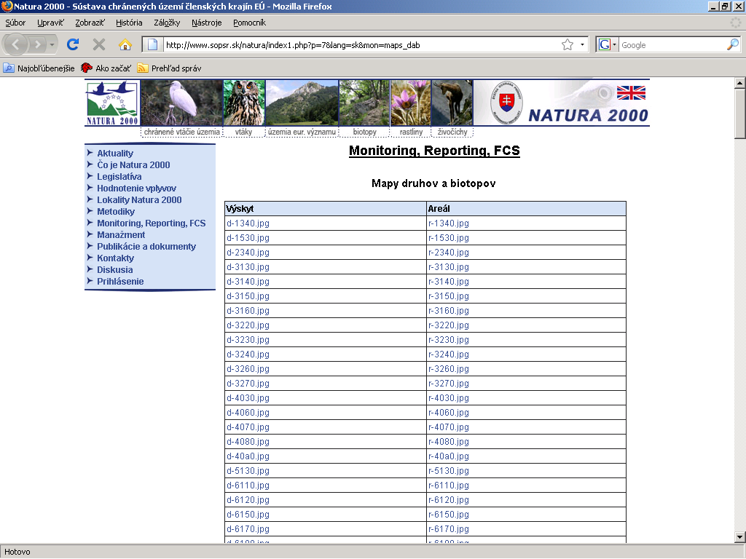

Slovenská ornitologická spoločnosť/BirdLife Slovensko (SOS/BirdLife Slovensko), ktorej hlavným poslaním je ochrana a výskum prírody, najmä voľne žijúceho vtáctva a ich biotopov. Stránka poskytuje informácie o samotnej spoločnosti a o významných vtáčích územiach na Slovensku.
http://www.vtaky.sk/

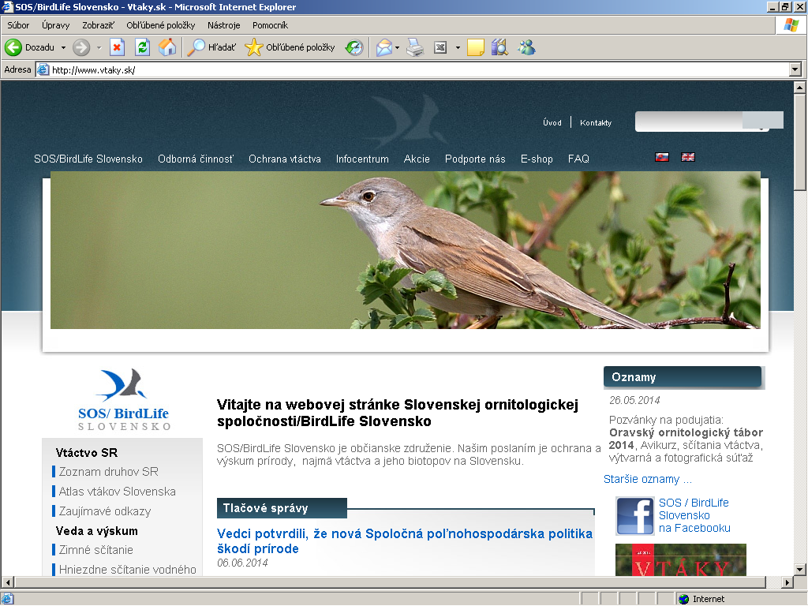

Významné vtáčie územia na Slovensku - stránka poskytuje informácie o ornitologickom význame jednotlivých území, zastúpení biotopov, spôsobe využívania územia, ohrozeniach a odporúčaných opatreniach, na zabezpečenie dlhodobého prežívania cieľových vtáčích druhov v území. K dispozícii sú informácie ako: okresy, do ktorých dané územie spadá, súradnice, nadmorská výška, rozloha, navrhované CHVÚ, opis územia, zastúpenie biotopov s prekliknutím na ďalšie informácie o nich, mapa daného územia, jeho využitie, význam a ďalšie významne vyskytujúce sa druhy.

http://www.vtaky.sk/stranka/60-Vyznamne-vtacie-uzemia.html
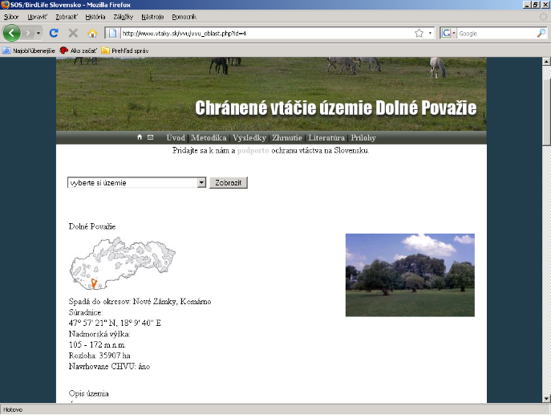
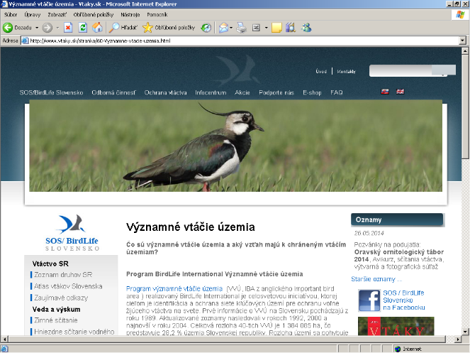

Chránené druhy a chránené biotopy európskeho významu v susediacich krajinách so SR
(Vyhľadávanie pre prípady environmentálnej škody presahujúcej hranice štátu)

V zákone je upravený postup aj v prípadoch, ak má environmentálna škoda resp. bezprostredná hrozba environmentálnej škody cezhraničné dôsledky, ktorá vznikne následkom činností podnikateľov pôsobiacich v blízkosti hraníc SR, preto je dôležité zisťovanie informácii o prírodných zdrojoch v krajinách susediacich so SR. Ako príklad uvádzame dostupné informácie o chránených druhoch a biotopoch v Českej republike.
Zisťovanie informácií o chránených druhoch a biotopoch a prírodných zdrojoch v krajinách susediacich so SR.

Natura 2000 (ČR) - na stránke je možné vyhľadať chránené vtáčie územia a územia európskeho významu patriace do sústavy Natura 2000 na území Českej republiky.
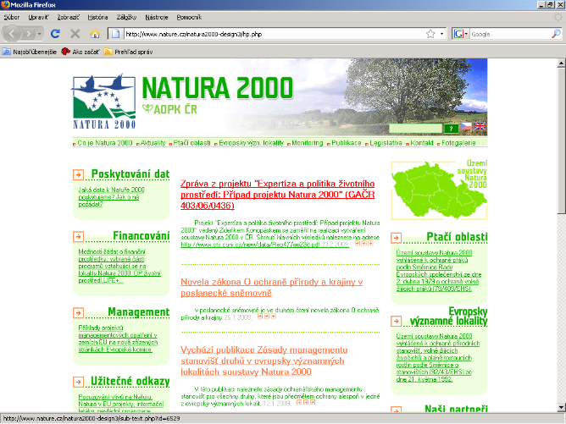
http://www.natura2000.cz

AOPK - stránka Agentúry ochrany prírody a krajiny ČR
http://www.ochranaprirody.cz/

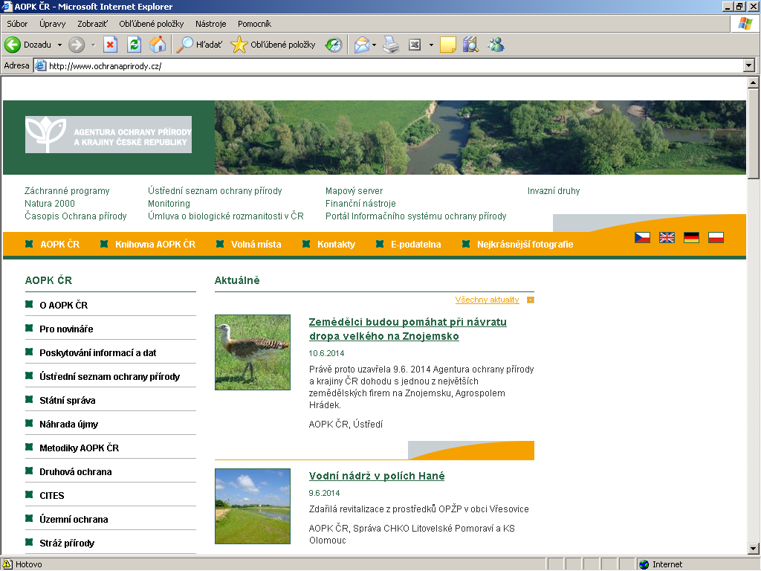

ČSO - stránka Českej spoločnosti ornitologickej. Je to dobrovoľné záujmové združenie profesionálnych pracovníkov a amatérov zaoberajúcich sa výskumom a ochranou vtákov, záujemcov o pozorovanie vtákov a milovníkov prírody.
http://www.cso.cz/index.php?ID=10
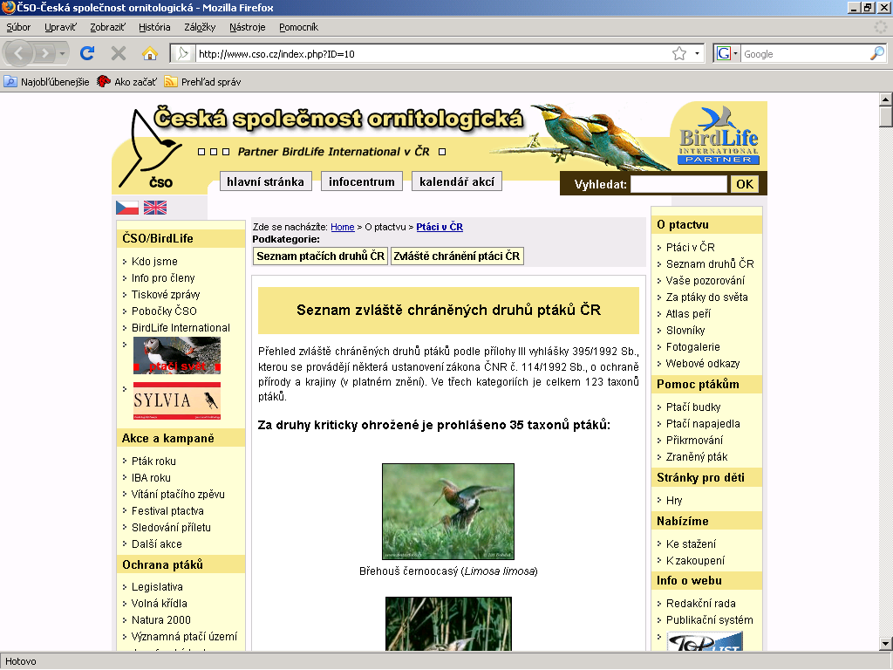

Úplné zoznamy biotopov a druhov štátov EÚ
EEA (European Environment Agency) – Európska environmentálna agentúra prostredníctvom európskeho informačného systému o ochrane prírody a biodiverzity poskytuje úplné zoznamy biotopov a druhov vyskytujúcich sa v členských štátoch EÚ na prehliadači Sieť Natura 2000.
https://natura2000.eea.europa.eu/

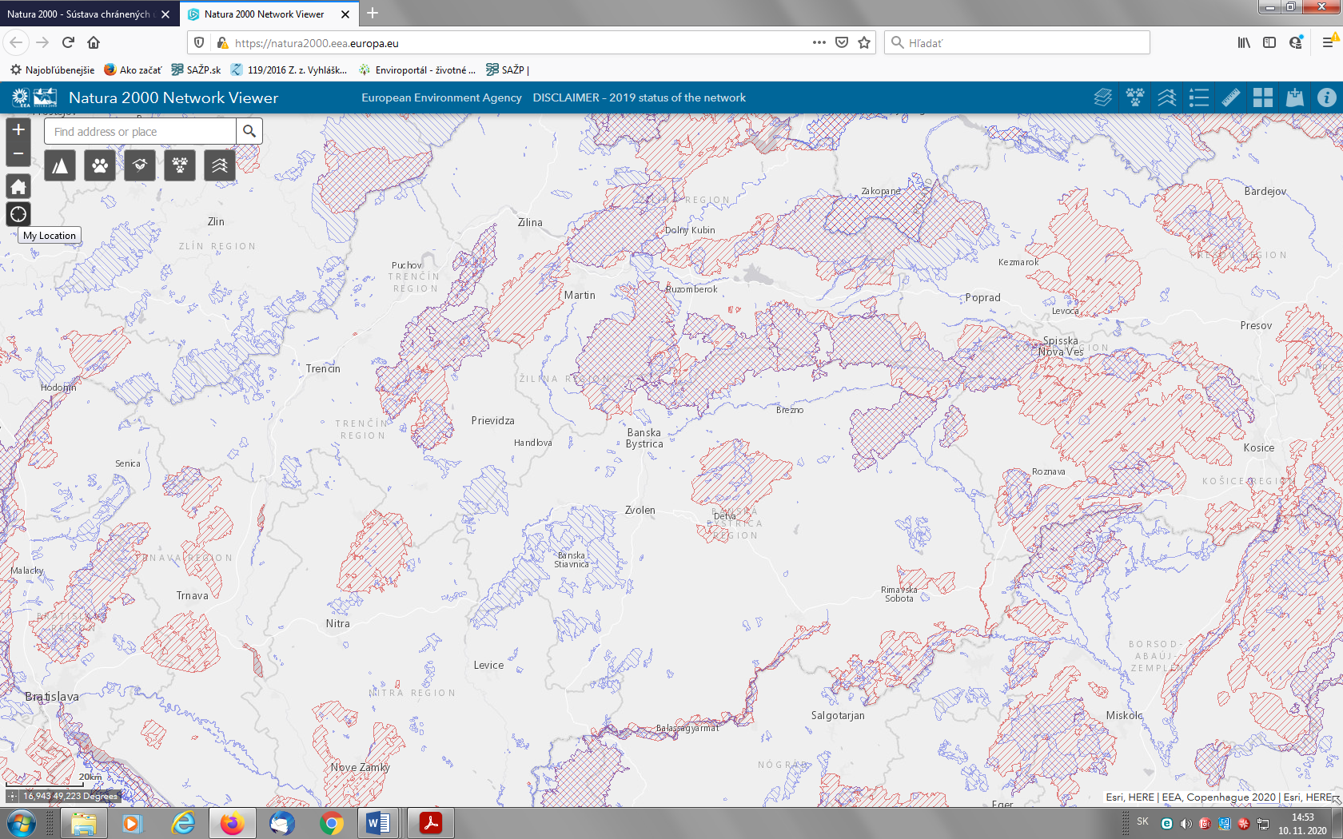

Na stránke Európskej komisie sú zverejnené údaje o sieti Natura 2000
https://ec.europa.eu/environment/nature/natura2000/index_en.htm

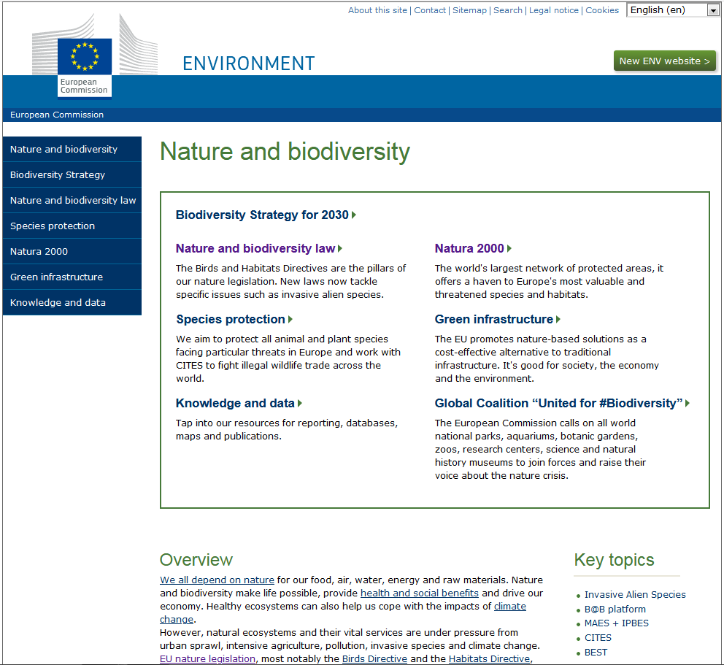

http://ec.europa.eu/environment/nature/home.htm

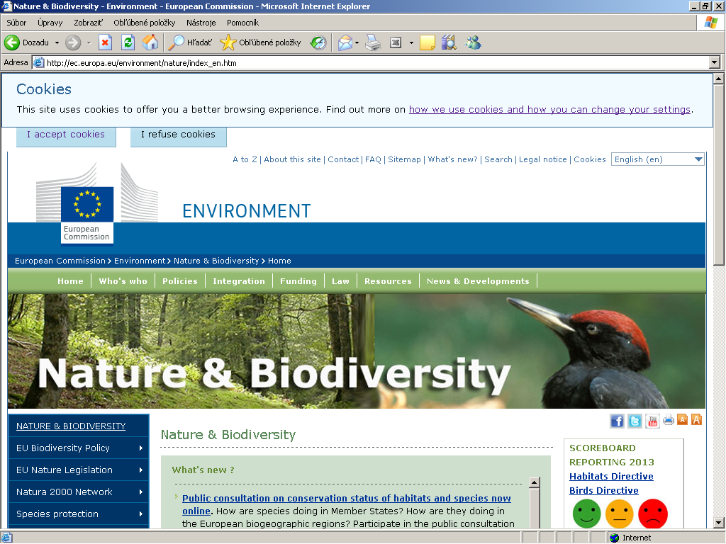

EUNIS (European Nature Information System) - európsky informačný systém o ochrane prírody a biodiverzity obsahuje úplné zoznamy biotopov a druhov na serveri EEA (European Environment Agency)
http://eunis.eea.europa.eu/

